СОСТАВ БУРОВОЙ УСТАНОВКИ

Буровая установка включает следующие элементы: основной двигатель (главный привод), буровая вышка, подвышечное основание (фундамент), оборудование для спуско-подъемных операций (СПО), буровые насосы, противовыбросовое оборудование (превенторы).

ОСНОВНОЙ ДВИГАТЕЛЬ ПРИВОДА БУРОВОЙ УСТАНОВКИ

В современных буровых установках в качестве основных энергоприводов используют двигатели внутреннего сгорания. Дизельное топливо — основное и легкодоступное сырье. На некоторых буровых установках применяют двигатели, работающие на природном газе.
Число и габариты главных двигателей зависят от назначения и характеристик буровой установки. В буровых установках для неглубокого бурения (менее 1524 м) используют два двигателя мощностью 373—746 кВт. Для глубокого бурения применяют мощные буровые установки, которые снабжены тремя-четырьмя двигателями, способными развивать мощность 2237 кВт.
Энергия к различным механизмам буровой установки передается механическим или электрическим путем. При механической передаче энергия от каждого двигателя передается в общий узел, называемый трансмиссией.
Трансмиссия передает энергию лебедке и ротору через втулочно-роликовую цепь и цепные колеса. При механической передаче энергии к буровым насосам применяют большие приводные ремни. При электрической передаче энергии дизельные двигатели устанавливают на некотором расстоянии от буровой установки и используют для приведения в действие мощных энергогенераторов.
Генераторы вырабатывают электрический ток, который передается по проводам к электродвигателям, соединенным непосредственно с лебедкой, ротором и буровым насосом.
Основное преимущество дизельно-электрической системы состоит в том, что она исключает силовую трансмиссию. Кроме того, с применением дизельно-электрической системы шум двигателей удален от места работы буровой бригады.

БУРОВАЯ ВЫШКА И ПОДВЫШЕННОЕ ОСНОВАНИЕ
Буровая вышка.—достаточно высокая и прочная конструкция, обеспечивающая спуск и подъем оборудования в скважину. Кроме того, вышка имеет рабочее место — полати для верхового рабочего во время спуско-подъемных операций.
Подвышечное основание служит опорой для буровой вышки, лебедки и бурильной колонны.

ОБОРУДОВАНИЕ ДЛЯ СПУСКО-ПОДЪЕМНЫХ ОПЕРАЦИИ
Спуско-подъемное оборудование состоит из лебедки, талевой системы и талевого каната. Лебедка — основной механизм буровой установки, позволяющий поднимать тяжелые грузы и опускать их с помощью проволочного каната, намотанного на* барабан. Кроме того, с ее помощью бурильщик, используя катушки, свинчивает или развинчивает бурильные трубы и другие соединения.
Талевая система включает два блока: кронблок и талевый блок. Кронблок — это неподвижный блок, находящийся в верхней части вышки. Талевый блок перемещается вверх и вниз по вышке во время свинчивания-развинчивания труб. Каждый блок имеет ряд шкивов, через которые проходит талевый канат. Один конец талевого каната, выходящий из кронблока, прикреплен под подвышечным основанием к специальному механизму крепления (мертвый конец), другой— намотан на барабан лебедки.
Использование каната длиной в несколько раз больше, чем одна струна, дает выигрыш в грузоподъемности.
После нескольких спуско-подъемных операций талевый канат перетягивают, т. е. его снимают, отсекают около Эми подают в работу новую часть. Таким образом, одна и та же часть каната не остается в интервалах высоких напряжений.
Талевый канат представляет собой мощный проволочный трос, используемый при бурении и заканчивании скважины для подъема или спуска бурового оборудования массой несколько десятков тонн.

ОБОРУДОВАНИЕ ДЛЯ РОТОРНОГО БУРЕНИЯ
Оборудование для роторного бурения включает ротор и роторные вкладыши ротора, ведущую трубу и вкладыш (зажим) под трубу (рис. 1.3), вертлюг и бурильную колонну.

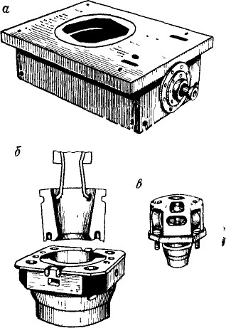
Рис 13 Ротор (а), роторные вкладыши (б), вкладыши для ведущей трубы (в)
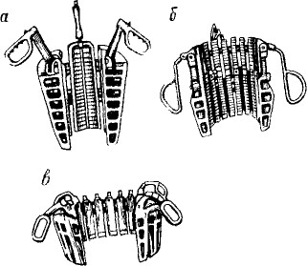
Рис 1.4. Клинья для бурильных (а), обсадных (в) труб и УБТ (б)

Основная функция ротора состоит в передаче вращательного движения через подшипники ведущей и бурильным трубам, а также долоту. Вращение долота необходимо для разрушения породы и бурения скважины. Вкладыши, кроме передачи вращения ведущей трубе, служат посадочным гнездом для клиньев.
Роторные клинья (рис. 1.4)—это специальные устройства, с закрепленными на внутренней поверхности зубчатыми элементами. Они необходимы для захвата бурильной колонны, подвешенной в скважине во время свинчивания или развинчивания замков бурильных труб или УБТ.
Мощность, требуемая для вращения ротора, передается от основных приводных двигателей через цепную передачу трансмиссии. Мощность может быть также передана непосредственно через вал, соединенный с двигателем — приводом ротора.
Ведущая труба имеет шестиугольную или квадратную форму. Ее основная функция заключается в передаче движения бурильной колонне, когда вкладыши ведущей трубы соединены с вкладышами ротора. Ведущая труба служит также каналом для подачи бурового раствора по бурильным трубам к долоту. Во время спуско-подъемных операций ведущая труба находится в боковом отверстии меньшего диаметра (шурфе), пробуренном специально для этой цели.

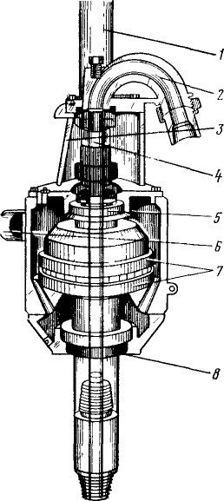
Рис. 1 5. Вертлюг
Вертлюг (рис. 1.5) устанавливают над ведущей трубой. Его основная функция — исключить передачу вращательного движения от ведущей трубы или бурильной колонны к талевому канату. Это осуществляется вращением нижней части вертлюга на мощных роликовых подшипниках. Поскольку вертлюг должен выдержать вес всей бурильной колонны, он должен быть очень прочным и иметь те же номинальные характеристики, что и талевый блок.
Вертлюг снабжен штропом, который устанавливают на крюке на нижнем конце талевого блока.
Штроп 1 изготовлен из термообработанной стали повышенной износостойкости. Отвод штропа 2 изготовлен из термообработанного стального сплава повышенной износостойкости и прочности (от действия высокого давления раствора). Крышка 3 служит опорой отвода. Основной элемент вертлюга — плавающая сменная самоустанавливающаяся труба 4, которая соединяется со стволом вертлюга, имеет
внизу уплотнительные кольца и изготовлена из цементируемой стали.
Верхний ряд конических роликов 5 (подшипник) воспринимает действие осевых нагрузок (направленных вверх) и исключает радиальные колебания. Кронштейны с амортизаторами 6 увеличивают рабочее пространство в буровой вышке. Основной нижний 7 и верхний 5 подшипники обеспечивают соосность вращающихся и неподвижных деталей вертлюга. Все вращающиеся детали вертлюга находятся в масле, утечку которого предупреждает удлиненное внутреннее кольцо 8 нижнего радиального подшипника.
Кроме того, можно подавать буровой раствор в ведущую трубу через боковое соединение — отвод, с помощью которого гибкий буровой шланг соединяется с вертлюгом. Буровой шланг присоединяется через стояк и поверхностную обвязку к буровым насосам.
Бурильная колонна состоит из бурильных труб, УБТ, элементов компоновки низа бурильной колонны (КНБК) и долота.
Бурильная колонна служит средством передачи вращательного движения долоту, а также каналом для подачи бурового раствора.
Утяжеленные бурильные трубы (УБТ) с большим наружным диаметром применяют в основном для обеспечения нагрузки на долото во время бурения. Опыт показал, что на долото должно быть приложено максимум 85 % общего веса УБТ. Остальной вес используется для растяжения бурильной колонны во избежание ее продольного изгиба.
Элементы КНБК обычно включают УБТ, стабилизаторы и амортизаторы. Утяжеленные бурильные трубы применяют для создания постоянного напряжения растяжения в бурильной колонне. Стабилизатор — специальное устройство с наружным диаметром, близким диаметру скважины. Основная функция стабилизатора заключается в предотвращении скручивания и изгиба УБТ и! в управлении направлением бурильной колонны. Стабилизаторы устанавливают между УБТ вблизи долота. Амортизатор входит в состав КНБК для исключения ударов при вертикальном колебании долота в процессе бурения твердых пород. Тем самым бурильная колонна и устьевое оборудование защищаются от действия вибраций долота.
Долото — основной элемент бурильной колонны, который используют для разрушения породы с целью бурения скважины. У долота может быть одна (например, у алмазного или поликристаллического штыревого долота), две или три режущие головки, называемые шарошками (двух- или трехшарошечное долото). Последнее наиболее широко применяется в нефтяной промышленности.

БУРОВЫЕ НАСОСЫ
Основной элемент бурового насоса представляет собой поршень, совершающий возвратно-поступательные перемещения в цилиндре и создающий давление для движения объема жидкости. Буровые насосы обычно используют для обеспечения циркуляции большого количества бурового раствора (19— 44 л/с) по бурильным трубам через насадки на долоте и обратно на поверхность. Следовательно, насос должен создавать давление, достаточное для преодоления значительных сил сопротивления, и перемещать буровой раствор.
Применяют насосы двух типов:
двухцилиндровые насосы (дуплекс-насосы), включающие в себя два поршня двойного действия (в этом типе насоса поршень создает давление одновременно при поступательном и обратном ходе);
трехцилиндровые насосы, в состав которых входят поршни одинарного действия (в этом типе насоса поршень создает давление только при поступательном ходе).
Регулировать объем и давление можно, изменяя внутренний диаметр цилиндра (путем использования цилиндровых втулок разных диаметров) или размеры поршня.

ПРЕВЕНТОРЫ (ПРОТИВОВЫБРОСОВЫЕ УСТРОЙСТВА)
Газоводонефтепроявления — это нежелательное поступление потока пластовой жидкости в скважину, которое может (если им не управлять) перейти в фонтанирование скважины.
Обычно превенторы—это клапаны, которые можно закрыть в любой момент при обнаружении газоводо-нефтепроявлений.
Превенторы бывают трех видов:
универсальные превенторы, которые изготовлены так, чтобы закрыться на трубе любого размера и формы, спущенной в скважину. Они обычно закрываются, когда скважине угрожает выброс;
трубные плашки двух видов: с постоянным и переменным диаметрами. Плашки с постоянным диаметром предназначены для бурильных труб одного типоразмера и могут использоваться во время бурения. Плашки переменного диаметра предназначены для уплотнения различных типоразмеров труб;
глухие и срезающие плашки. Глухие плашки применяют для закрытия скважины, в которой нет бурильной колонны или обсадных труб. Срезающая плашка — разновидность глухой плашки, которая может срезать трубу и перекрыть открытую скважину.

БУРЕНИЕ СКВАЖИНЫ
После того как установлено, что существует потенциальная нефтеносная структура, единственный способ подтверждения наличия нефти — бурение скважины. Практически вероятность обнаружения нефти в неразведанных районах составляет 1 :9.
В районах, где много растительности и неустойчивая почва, направление (диаметром 762—1067 мм) вдавливается агрегатом для забивания свай на глубину около 30 м. Это необходимо для защиты поверхностных пластов от размыва буровым раствором, что в результате приводит к аварии на буровой. Нефтяная скважина обычно начинается с бурения ствола диаметром 393,7—914,4 мм и глубиной 60—100 м.
КНБК, требуемая для бурения скважины большого диаметра на незначительную глубину, обычно состоит из УБТ и одного стабилизатора. Для более глубоких скважин требуется более жесткая КНБК с тремя стабилизаторами для бурения вертикального ствола или для поддержания существующего наклона скважины. Типичная КНБК состоит из долота, наддолотного стабилизатора, двух УБТ, стабилизатора, двух и трех УБТ, стабилизатора, УБТ, толстостенных бурильных труб и бурильной колонны до устья скважины.
Первая колонна обсадных труб (с наружным диаметром 339,7—361,99 мм) называется кондуктором и спускается, чтобы обеспечить канал для бурового раствора и предотвратить размыв верхних пластов.
После того как кондуктор зацементирован, на другой КНБК через кондуктор спускают долото меньшего размера и бурят новый ствол до требуемой глубины. Глубина зависит от геологических условий и пластовых давлений. Затем спускают и цементируют следующую колонну обсадных труб. Процесс бурения скважины и спуска обсадных труб продолжается до тех пор, пока не будет достигнута глубина залегания нефти или газа.
Последняя колонна называется эксплуатационной.
Типичные размеры скважины и обсадных труб для района эксплуатации (т. е. где обнаружена нефть по результатам разведочного бурения) приводятся в табл.
Необходимо отметить, что используются и другие сочетания размеров скважины и обсадных труб, кроме приведенных в табл.
Приведенные сочетания преобладают на Ближнем Востоке, в Северном море и Брунее.

ТИПИЧНЫЕ СОЧЕТАНИЯ ДИАМЕТРОВ СКВАЖИНЫ И ОБСАДНЫХ ТРУБ
Диаметр, мм |  |  | Колонна
скважины | обсадных труб |  | Колонна
914,4 |  | 762 | Направление I
609,6 |  | 473,1 | Направление II
660,4 |  | 508
444,5 |  | 339,7 | Кондуктор
311,2 |  | 244,5 | Промежуточная
215,4 |  | 114,3 | Эксплуатационная или эксплуатационный хвостовик
215,4 |  | 127 | Эксплуатационная или эксплуатационный хвостовик

.

СБОРКА КНБК И БУРИЛЬНОЙ КОЛОННЫ
Перед бурением скважины КНБК собирают на полу вышки. Вначале на долото навинчивают наддолотный переводник, затем соединяют УБТ и стабилизаторы. После этого КНБК спускают в скважину и подвешивают в роторе на последнем замке (на муфте) Бурильные трубы укладывают на мостках, прилегающих к буровой
Для подъема каждой бурильной трубы используют малый подъемный кран, установленный на буровой
Каждую трубу размещают сначала в шурфе для двухтрубки перед спуском ее в скважину
Ведущую трубу и ее направляющие вкладыши помещают в шурф, пробуренный рядом с шурфом для двутрубки В под-вышечном основании дня них выполнены отверстия Оба шурфа обсаживают трубами Ведущую трубу и ее направляющие вкладыши поднимают из своего шурфа и соединяют с бурильной трубой в шурфе для двухтрубки Всю компоновку затем поднимают и подают к ротору для соединения с КНБК
Бурильные трубы соединяют с верхней частью УБТ с помощью пневматического бурового ключа и специального машинного ключа с сухарями Пневматический ключ используют для первичного свинчивания, а машинный ключ — для окончательного крепления .После этого бурильную колонну спускают в скважину и включают ротор для передачи вращения бурильной колонне Ведущую трубу медленно опускают до тех пор, пока долото не достигнет забоя На поверхности это заметно по уменьшению веса бурильной колонны (или, так называемая, осевая нагрузка на долото) Нагрузку определяют по индикатору веса на пульте управления бурильщика, соединенному гидравлическим шлангом с датчиком натяжения, который, в свою очередь, соединен с креплением неподвижного конца талевого каната.
Бурильщик регулирует нагрузку на долото в соответствии с требованиями программы бурения, подготавливаемой технологическим отделом Каждый тип породы требует различных сочетаний нагрузки на долото и частоты вращения для достижения максимальной проходки. Таким образом, скважину бурят при переменной осевой нагрузке на долото, вращении и промывке
Большинство ведущих труб имеет длину 12 м, что позволяет пробурить скважину на глубину 12 м, когда верхняя часть ведущей трубы достигает ротора
Затем скважину бурят при добавлении дополнительных труб в состав бурильной колонны (наращивание) Обычно сначала наращивают по одной трубе путем поднятия всей ведущей трубы над ротором После этого под верхней муфтой бурильной трубы устанавливают клинья для удерживания ее в роторе Затем ведущую трубу отсоединяют и подают к шурфу для двухтрубки, в котором ее устанавливают в муфту заранее доставленной в шурф бурильной трубы Пневматическим ключом, расположенным на дневной поверхности, сначала свинчивают трубы, а машинный ключ используют для окончательного до-крепления
Затем ведущую трубу поднимают (с помощью лебедки) и соединяют с бурильной трубой, которая удерживается в роторе. Наращенную бурильную колонну спускают в скважину и начинается снова процесс бурения. На рис. 1.8 представлена схема процесса наращивания.
Процесс наращивания бурильного инструмента повторяется до тех пор, пока не износится долото или не будет достигнута проектная глубина скважины. После этого всю бурильную колонну извлекают из скважины.

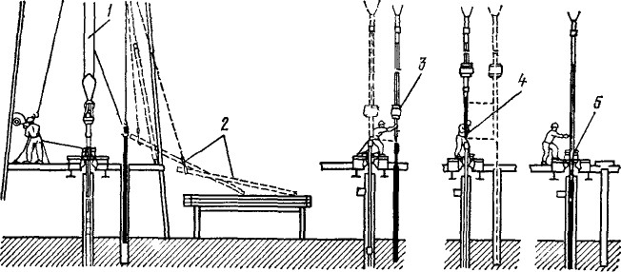
Рис 1.8 Схема наращивания бурильного инструмента.
1 — спуск бурильной трубы в шурф для двухтрубки, 2 — подъем соединения с мостков (стеллажа) для труб, 3 — свинчивание вертлюга и ведущей трубы с бурильной трубой, 4 — посадка в муфту бурильной трубы; 5 — наращенная бурильная колонна го това к бурению

СПУСКО-ПОДЪЕМНЫЕ ОПЕРАЦИИ
Спуско-подъемные операции включают процесс спуска бурильной колонны в скважину и подъема ее из скважины. Бурильную колонну из скважины часто поднимают для замены долота или перед спуском обсадной колонны после достижения необходимой глубины. Спуск всей бурильной колонны осуществляют после замены долота или при расширении ствола и промывке ее буровым раствором.
На рис. 1.9 представлена схема последовательности операций при подъеме инструмента из скважины. Процесс начинается с поднятия рабочей трубы над ротором, установки клиньев и отвинчивания ведущей трубы и вертлюга с верхнего соединения бурильной колонны и их установки в шурф под ведущую трубу.
Бурильные трубы с помощью элеватора и лебедки поднимают над полом вышки. Элеваторы для подъема бурильных, обсадных и насосно-компрессорных труб (НКТ) представлены на рис. 1.10, а, б, в соответственно. Элеватор представляет собой устройство типа хомута, которое защелкивается на трубе, что позволяет поднимать бурильную колонну из скважины.

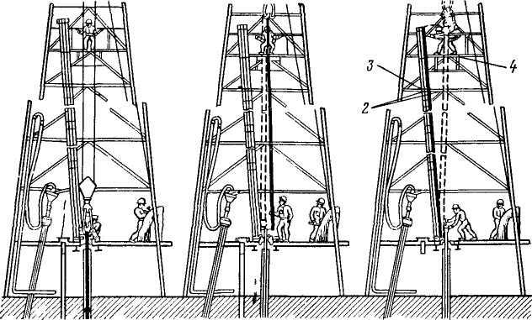
Рис 1 9 Схема последовательности подъемных операций [2]-
1 — шурф под двухтрубку, 2 — палец, 3 — стальная балка; 4 — полати для верхового
рабочего

Бурильную колонну обычно извлекают комплектом из трех труб (свеча бурильных труб). Свечу бурильных труб (длиной около 28 м) поднимают над ротором и раскрепляют в замке машинными ключами и пневмораскрепителем или с помощью обратного вращения ротора. Верхнюю часть свечи принимает верховой рабочий, располагающийся на полатях, где он освобождает свечу из элеватора. Затем верхнюю часть свечи направляют за специально предназначенный для этого палец, установленный на раме для свечей (подсвечнике). До этого рабочий, работающий у ротора, подает конец свечи к подсвечнику (площадке на полу вышки), который расположен под полатями верхового рабочего. Свободные элеваторы затем опускают и закрепляют на оставшейся бурильной колонне, клинья для захвата убирают из ротора и следующую свечу бурильных труб извлекают из скважины.
Этот процесс продолжается до тех пор, пока вся бурильная колонна не будет поднята из скважины и установлена в буровой вышке.
При спуске последовательность та же, что и при подъеме, но в обратном порядке, т. е. трубу поднимают с подсвечника с помощью элеватора. К.НБК, включающую долото и УБТ, спускают в скважину в первую очередь.
Когда скважина пробурена, опробована и закончена, свечи бурильных труб разбирают на отдельные трубы для передвижения на новую буровую.
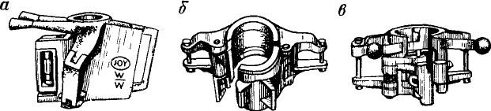
Рис 1 10 Элеваторы для труб

КАРОТАЖ, ОБОРУДОВАНИЕ И ЗАКАНЧИВАНИЕ СКВАЖИНЫ
После бурения скважины до проектной глубины обычно проводят скважинные исследования (каротаж), как в открытом, так и в обсаженном стволе с помощью специальной аппаратуры, спускаемой на кабеле.
Основные дели исследования скважины в необсаженном стволе — определение пористости, водонасыщенности и границ продуктивной зоны или зон. Эти параметры необходимы для установления количества извлекаемой нефти и времени эксплуатации пласта. Скважинные исследования подробно изложены в работе. В большинстве разведочных и эксплуатационных скважин проводят текущие исследования и определяют пластовое давление, тип и качество углеводородов. Эксплуатационные исследования проводят для определения показателя продуктивности нефтяной или газовой скважины. Опробование испытателем пласта, спущенным на колонне бурильных труб, проводят с целью контроля скважинных эксплуатационных характеристик, для определения видов флюида и некоторых пластовых параметров.
Заканчивание нефтяной скважины включает установку эксплуатационного пакера, спуск колонны НКТ и перфорацию продуктивной зоны (зон). Эксплуатационный пакер устанавливают непосредственно над продуктивной зоной, в результате чего з-атрубное пространство изолируется от пластового давления, а также ограничивается поступление жидкости в НКТ. НКТ навинчивают на подвесное устройство в колонной головке (рис. 1.15) и устанавливают в катушку колонной головки.
В районах с несколькими нефтяными пластами в одной и той же скважине нельзя допускать двойную эксплуатацию, когда две колонны НКТ спускают в разные продуктивные зоны. Таким образом, необходимо два пакера для изоляции продуктивных зон от затрубного пространства.
К верхнему фланцу катушки головки НКТ присоединяют фонтанную арматуру (елку).
Фонтанная арматура — это стальное устройство с полым каналом внутри, соединенное с верхней частью НКТ. Она имеет ряд клапанов для управления потоком углеводородов, поступающих из
скважины.

П
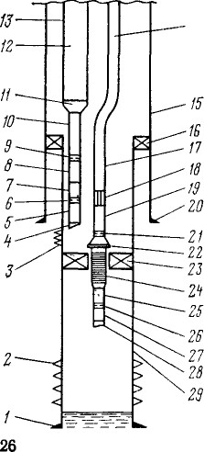
Рис. 1.15. Схема оборудования для эксплуатации скважины двумя колоннами НКТ:
/ — башмак обсадной колонны диаметром 177,8 мм; 2,3 — интервалы перфорации для длинной и короткой колонн НКТ; 4, 28 — направляющий безмуфтовый башмак диаметром 60,3 мм с резьбой типа CS для спуска приборов на кабеле; 5 — короткий безмуфтовый переводник с резьбой типа CS; 6 — ниппельный переводник диаметром 60,3 мм типа XN фирмы «Отис» (имеет суженное проходное отверстие); 7 — перфорированная труба-фильтр диаметром 60,3 мм; « — труба НКТ диаметром 50,8 мм; 9, 21 — ниппельный переводник диаметром 60,3 мм типа X фирмы «Отис»; 10, П— НКТ диаметром 60,3 мм; // — переводник НКТ 60,3X73 мм; 12 — НКТ диаметром 73 мм; 13 — короткая колонна НКТ 60.3Х Х73 мм; 14 — длинная колонна НКТ диаметром 73 мм; 15 — обсадная колонна диаметром 219 мм; 16 — подвеска потайной обсадной колонны диаметром 177,8 мм; 18 — устройство типа SSD фирмы «Отис» со скользящей боковой дверцей; 19 — секция защитных труб диаметром 60,3 мм; 20 — башмак обсадной колонны диаметром 219 мм; 22 — локатор (посадочный переводник) типа G-22 фирмы «Бэй-кер»; 23 — пакер типа F-1 фирмы «Бэйкер»; 24 — уплотнительное устройство; 25 — безмуфтовые перфорированные трубы диаметром 60,3 мм с резьбой; 26 — ниппельный переводник диаметром 60,3 мм типа XN; 27 — короткий переводник диаметром 60,3 мм; 29 — потайная колонна диаметром 177,8 мм

ДОЛОТА ДЛЯ РОТОРНОГО БУРЕНИЯ
Буровое долото—неотъемлемая часть бурильной колонны, и его правильный выбор невозможно переоценить. Буровое долото разрушает породу в результате совместного действия осевой нагрузки и крутящего момента. Разрушенная порода вымывается с забоя буровым раствором, позволяя долоту разрушать вновь образованную поверхность. В результате этого процесса— разрушения породы и очистки забоя — образуется ствол скважины.
В данной главе изложены результаты работы шарошечных долот для роторного бурения и'приведен краткий обзор типов долот с алмазными поликристаллическими вставками.

Долота применяемые при бурении г.п. в руднике «Железный» ОАО КГОКа.

ШАРОШЕЧНЫЕ ДОЛОТА
Шарошечное долото состоит из шарошек конической формы, которые вращаются вокруг собственной оси и оси долота.
Эти долота наиболее широко используют при бурении нефтяных скважин, а также месторождений твердых полезных ископаемых и для целей гражданского строительства. Впервые эти долота были применены в 1920 г. В настоящее время бурение 95 % объема проходки нефтяных скважин осуществляется шарошечными долотами.
Шарошки долота снабжены фрезерованными зубцами, выполненными из тела шарошки, или вставками карбида вольфрама. Долота с фрезерованными зубцами используют при бурении мягких пород, а штыревые долота—средних и твердых горных пород..
Существуют три типа шарошечных долот:
1) двухшарошечные долота, изготовляемые в настоящее время только с фрезерованными зубцами, что ограничивает их применение для мягких пород;
2) трехшарошечные долота, которые изготовляют как с фрезерованными зубцами, так и с вставками из карбида вольфрама (рис. 4.1); изложенное ниже, в основном, относится к трехша-рошечным долотам;
3) четырехшарошечное долото, которое изготовляют только с фрезерованными зубцами и используют в настоящее время для скважин большого диаметра, т. е. 660,4 мм и более.

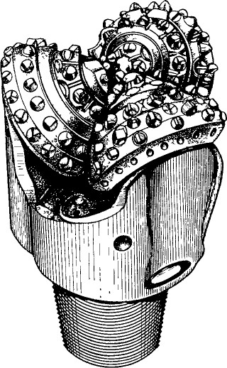 Рис 4 1 Штыревое долото со вставками из карбида вольфрам

ТРЕХШАРОШЕЧНОЕ ДОЛОТО
В трехшарошечном долоте применяют три режущих шарошки, каждая из которых укреплена на лапе на соответствующем подшипниковом узле. На рис. 4.2 и 4.3 приведены элементы долот с фрезерованными зубьями и со вставками из карбида соответственно.
Трехшарошечное долото состоит из трех одинаковых по размеру шарошек и трех идентичных лап (рис. 4.4). Три лапы сварены вместе и образуют цилиндрическую секцию, которая имеет резьбу для присоединения к бурильной колонне. В каждой лапе выполнено отверстие (для циркуляции раствора), диаметр которого может изменяться путем установки насадок различных диаметров (см. рис. 4.3). Насадки используют, чтобы создать сужение для получения высокой скорости истечения жидкости и эффективной очистки ствола скважины. Раствор, прокачиваемый через бурильную колонну, проходит через три насадки и в каждую насадку поступает треть потока (если все насадки одинакового диаметра).
Конструкция шарошечного долота зависит от типа и твердости породы, а также от диаметра скважины, которую следует пробурить. Твердость породы определяет тип и состав материала, используемого для изготовления режущих элементов. Применяемая сталь имеет высокое содержание никеля и, кроме того, упрочняется добавлением молибдена.

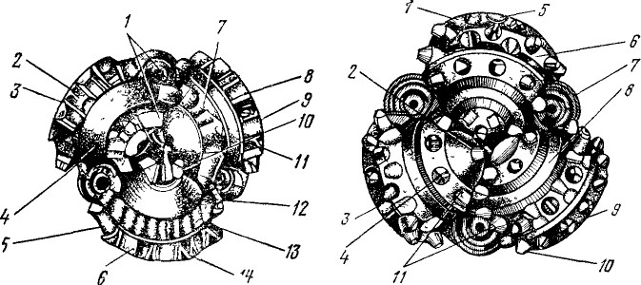

Рис. 4 2. Элементы долота с фрезерованными зубцами
/, 7 — вершина и ocнование зубца 2 — зубец; 3, 6, 8 — шарошки Л' 2, 1 и 3 соответственно, 4—межвенцовая расточка, 5 — выемка между зубцами 9 — промывочная канавка 10 —копьевидная вершина; //, 14— калибрующие поверхности периферийных зубцов с режущими кромками соответственно L и T- образной формы, 12— тыльная сторона шарошки с твердым покрытом 13-направляющая поверхность шарошки.

Рис. 4.3 Элементы долота со вставками из карбида вольфрама:
/, 3, 9 — шарошки № 2, 1 и 3 соответственно, 2 — штыри с пикообразной рабочей головкой, 4 — удлиненные штыри с пикообразной рабочей головкой; 5 — плоские твердосплавные вставки; 6 — шаг (переменный) между твердосплавными вставками; 7 — отверстие насадки; 8 — межвенцовая расточка (канавка); 10 — штыри с пикообразной рабочей головкой калибрующего венца шарошки, // — штыри внутреннего венца шарошки.

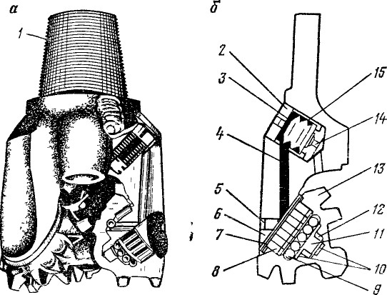
Рнс 4. 4 Долото с герметизированной опорой:
а — общий вид, б — лапа, / — ниппель, 2 — приварная крышка (пробка); 3 — смазка, 4 — канал для смазки, 5 — приварной замковый палец; 6 — козырек лапы, 7 — сальниковое уплотнение подшипников, 8 — наружный роликовый подшипник; 9 — шариковый подшипник, 10— концевой опорный подшипник, 11— цапфа; 12 — втулка цапфы, 13 — шарошка, 14 — уравнительное отверстие, 15 — диафрагменный компенсатор (сильфон)

Особенности конструкции
Конструкция долота определяется свойствами породы и диаметром скважины. Лапы и цапфы идентичны, но форма и распределение резцов на шарошках различны [2]. Конструкция долота обеспечивает равномерную нагруженность трех лап.
При проектировании и изготовлении трехшарошечных долот Для мягких и твердых пород обычно учитывают следующие факторы: угол наклона цапфы; величину смещения, форму зубцов; тип подшипников и взаимосвязь между зубцами и подшипниками.
Угол наклона цапфы. Цапфа долота представляет собой опорную поверхность, несущую нагрузку, и состоит из подшипников (см. рис. 4.4). Угол наклона цапфы определяется как угол, образованный линией, перпендикулярной к оси цапфы, и осью долота. На рис. 4.5 показан разрез лапы трехшарошеч-ного долота. Угол 6 определяет угол наклона цапфы.
Угол наклона цапфы непосредственно влияет на размеры шарошки. Увеличение угла наклона цапфы ведет к уменьшению угла основного конуса шарошки, что, в свою очередь, отражается на размерах долота. На рис. 4.6 показано, как уменьшаются размеры шарошки, если угол наклона цапфы увеличивается от 0 до 45°. Чем меньше угол наклона цапфы, тем больше калибрующе-фрезерующее действие трех конических шарошек [1]. По мере возрастания угла цапфы (начиная с нуля) форма шарошек должна быть такой (см. рис. 4.6), чтобы исключить их зацепление друг с другом. Следовательно, угол наклона цапфы влияет на размеры и форму шарошки.
Оптимальные углы наклона цапфы шарошечных долот для мягких и твердых пород составляют 33 и 36° соответственно.
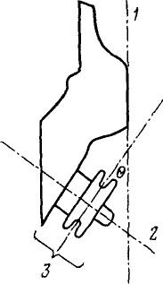
Рис. 4.5. Схема определения угла наклона цапфы:
/ — ось долота; 2 — ось цапфы; 3 — цапфа

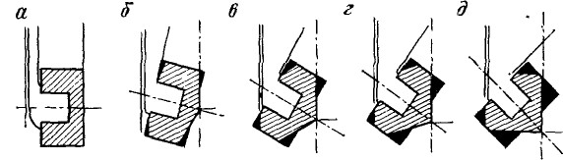
Рис. 4.6. Влияние угла наклона цапфы на размеры шарошки:
а б, в, г, д — угол наклона цапфы 0, 15, 30, 36 и 45° соответственно Темным показаны части, которые удаляются

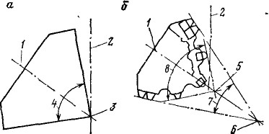
Рис. 4.7. Конструкции шарошек: а — перекатывающейся шарошки; 6 — для чягмэй породы; в — со смещением осей шарошки относительно оси долота, I — ось шарошки и опоры подшипников; 2 — ось долота* 3 — вершина; 4 — угол конуса шарошки; 5 -т вершина внутреннего угла; 6 — вершина угла периферийного конуса шарошки; 7,8 — угол соответственно периферийного и внутреннего конусов шарошки; 9 — смещение; 10 — ось цапфы; //—вершина угла смещения; 12 — угол смещения.

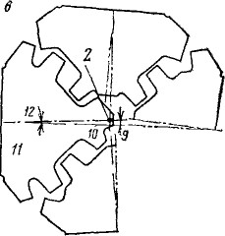
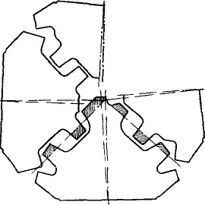

Рис. 4.8. Схема расположения зубцов соседних шарошек.

Смещение оси шарошки. Смещение осей шарошек определяется как горизонтальное расстояние между осью долота и вертикальной плоскостью, проходящей через цапфу [3]. Влияние смещения оси и конструкции шарошки на разрушение породы показано на рис. 4.7. Шарошка, приведенная на рис. 4.7, а, имеет вершину в центре вращения долота и движется по кругу с центром у вершины. Такая схема определяет чистое качение. Шарошка с двумя основными углами, ни один из которых не имеет вершины в центре вращения долота, представлена на рис. 4.7, б. В этом случае коническая поверхность периферийного ряда вращается вокруг своей теоретической вершины, а внутренняя коническая поверхность шарошки — вокруг собственной вершины. Так как шарошка вращается вокруг центральной оси долота, то она проскальзывает при вращении, срезая породу.
Практикой установлено, что мягкие породы эффективно разрушаются за счет дробяще-скалывающего действия. Этот эффект усиливается вследствие смещения осевых линий шарошек от центра вращения долота (рис. 4.7, в). Величина смещения осей зависит от крепости породы. Для мягких пород трехшарошечное долото изготовляют с большим смещением, чтобы шарошки проскальзывали во время качения по забою скважины. Твердые породы характеризуются хрупкостью, высокой прочностью и эффективно разрушаются за счет дробяще-скалывающего действия. Долото испытывает значительную осевую нагрузку, чтобы преодолеть прочность породы на сжатие непосредственно под зубцом и разрушить ее. Для твердой породы срезывающие усилия не требуются и, следовательно, смещение осей отсутствует.
Для пород средней твердости угол смещения осей может составлять 2°.
Зубцы. Длина и геометрия зубцов непосредственно связана с прочностью разрушаемой горной породы, высота ограничивается размером шарошки и конструкцией подшипников.
При конструировании учитывают следующие факторы.
1. Расположение зубцов на шарошке и их взаимное расположение на соседних шарошках, которые определяются прочностью зубца, его высотой и значением угла при вершине [3]. Взаимное расположение зубца соседних шарошек (рис. 4.8) обеспечивает их зацепление для очистки и, в свою очередь, эффективное бурение.
2. Форму и длину зубцов, которые определяются характеристиками разбуриваемой горной породы. Длинные, острые и расположенные с большим шагом зубцы используют для бурения мягких пластичных пород. В мягких породах применяют более длинные зубцы, что позволяет получить значительный объем породы. Большое расстояние между зубцами способствует легкому удалению обломков породы и самоочищению долота. Угол при вершине зубца долота для мягких пород изменяется от 39 до 42°.
Для твердых пород зубцы изготовляют короче, они имеют меньший угол заострения и расположены более часто, чтобы выдерживать высокие сжимающие нагрузки, необходимые для разрушения. В этом случае зубцы не проникают в породу, а осуществляют ее разрыв за счет приложения высоких сжимающихся нагрузок.
Долото для пород средней твердости имеет небольшое число зубцов и средние углы при вершине 43—45° [2]. Угол при вершине зубцов долота для твердых пород составляет 45—50°.
3. Типы зубцов. Зубцы трехшарошечного долота могут быть фрезерованного или вставного типа. Фрезерованные зубцы вырезаются из корпуса шарошки (см. рис. 4.2), одна сторона зубца имеет твердую поверхность, покрытую твердосплавным материалом типа карбида вольфрама, чтобы обеспечить самозатачивающее действие. Так как неармированная сторона изнашивается, то она имеет острую кромку. Значительная долговечность зубца достигается путем покрытия карбидом вольфрама одной стороны полностью, а противоположной — частично [2]. Такая конструкция уменьшает износ зубца.

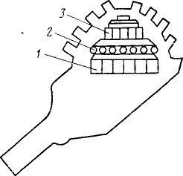
Рис. 4 9. Виды вставок для различных пород:
а — для мягких, б — для мягких и средней твердости, в —для средних и твердых; г — для твердых

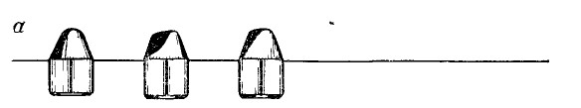

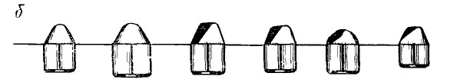

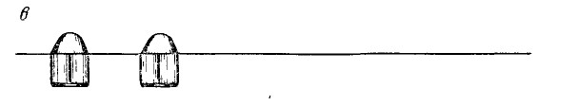

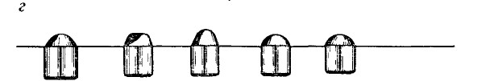
Рис. 4 10 Схема подшипника типа ролик — шарик — ролик:
1 — наружный роликовый подшипник, 2,3 — шариковый и роликовый подшипники.

Долота с фрезерованными зубцами наиболее широко используют при бурении очень мягких пород, в которых требуются небольшие нагрузки.
Для твердых пород применяют шарошки со вставками штыревого типа. Вставки изготовлены из карбида вольфрама и запрессованы в отверстия, предварительно просверленные в корпусе шарошки.
Существуют несколько форм вставных зубцов, каждая из которых предназначена для соответствующей твердости разбуриваемой горной породы (рис. 4.9). Остроконечные вставные
зубцы используют для бурения мягких пород, а круглые и полусферические вставки применяют для бурения средних и твердых пород. На рис. 4.1 показано долото штыревого типа с остроконечными вставными зубцами.
Подшипники опор долот. Эти элементы долота выполняют следующие функции: 1) воспринимают радиальную нагрузку; 2) воспринимают осевые нагрузки; 3) удерживают шарошки на лапах.
Первая функция осуществляется крайним и ближним к вершине цапфы подшипниками, вторая и третья функции — шариковыми подшипниками и фрикционными упорными поверхностями.
Применяют два различных типа подшипников: качения (антифрикционные) и скольжения (фрикционные).
Подшипники качения применяют в виде двух схем: ролик — шарик —ролик (РШР) и ролик—шарик—подшипник скольжения (РШС).
Подшипник опоры типа ролик — шарик — ролик (рис. 4.10) включает роликовый подшипник (ближний к вершине цапфы), содержащий ролики (небольшие сплошные цилиндры), промежуточный шариковый и наружный роликовый подшипники. Шариковый замковый подшипник служит для закрепления шарошки на цапфе Диаметр подшипника определяется углом наклона цапфы и типоразмером шарошки. Рациональное соотношение между диаметрами подшипников, роликов и шариков, толщиной корпуса шарошки определяется прочностью каждой составной части. Недостаток опоры долота со схемой РШР — выкрашивание беговых дорожек на стороне большей нагрузки под действием высоких напряжений. Долговечность долота со схемой РШР меньше по сравнению со схемой, в которой применяют подшипники фрикционного типа (скольжения).
Схема ролик — шарик — ролик обычно используется в долотах диаметром более 311 мм в условиях, в которых требуются высокие скорости вращения.
Опора со схемой РШС (см. рис. 4.4) включает подшипник скольжения, установленный ближе к вершине цапфы. Внутренний шариковый и наружный роликовый подшипники такого же типа, что и в схеме РШР. Подшипник скольжения состоит из специальной цементируемой втулки, запрессованной в гнездо передней части цапфы Поверхность цапфы покрыта специальным твердым сплавом (стеллитом) так, что при вращении втулки на цапфе коэффициент трения незначителен, в результате чего уменьшается износ.
Подшипники скольжения стали применять в бурении, чтобы исключить недостатки опор со схемой РШР — выкрашивание беговых дорожек. Кроме того, замена роликов подшипниками скольжения позволяет увеличить прочность шарошки вследствие большей толщины корпуса и цапфы за счет ее большего диаметра.
Опоры по схеме ролик— шарик— подшипник скольжения используют в долотах диаметром до 311 мм.

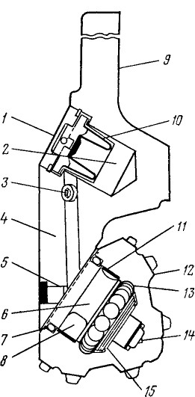
Рис. 4.11. Цапфа подшипника скольжения типа СШС [1]:
1 — уравнительные отверстия; 2 — резервуар со смазкой, 3 — отверстие для заполнения смазкой, 4 — канал для смазки, 5 — замковый палец, 6 — кольцевой слой смазки, 7 — сальниковое уплотнение, 8 — слой твердого сплава на цапфе, 9 — лапа, 10— мембрана для уравнивания давления; 11 — слой специального покрытия для быстрого отвода тепла на внутренней поверхности шарошки, 12 — шарошка, IS — шариковый подшипник, /4 — пята, 15 — стой твердого сплава на нагруженной поверхности цапфы.

Фрикционные подшипники (скольжения). Основное их отличие состоит в том, что ролики подшипника, установленного ближе к вершине цапфы, и наружного заменены подшипниками скольжения. Это дает возможность увеличить диаметр опоры, в результате чего получают более прочную опору. Опора по схеме подшипник скольжения — шарик— подшипник скольжения (СШС) приведена на рис. 4.11. Существует другой вариант «Хьюз», в котором шариковый подшипник заменен стальным кольцом.
Смазка опор долот. Опоры шарошечных долот бывают не-герметизированные и герметизированные. Негерметизирован-ные опоры смазываются с помощью циркулирующего в скважине бурового раствора, поступающего через зазоры между шарошкой и цапфой. Для смазки долот с герметизированной опорой применяют специальную систему, размещенную внутри корпуса лапы. В последнем случае смазка буровым раствором не рекомендуется, так как буровой раствор содержит абразивные твердые вещества (песок, барит и т. д.), которые сокращают срок эксплуатации долота.
Негерметизированные опоры смазываются буровым раствором. Герметизированная опора состоит из подшипников, уплотнения, резервуара со смазкой и компенсатора давления (см. рис. 411). Уплотнение представляет собой О-образное кольцо, помещенное между шарошкой и самой нижней точкой подшипника. Уплотнительное кольцо создает герметизацию, предупреждающую попадание бурового раствора на опору или выход смазки. Резервуар обеспечивает подачу консистентной
смазки в опору через канал. Движение консистентной смазки регулируется системой компенсирования давления.
Компенсатор давления включает гибкую мембрану, которая действует в пределах металлического протектора и удерживается стальной крышкой с отверстиями. Компенсатор поддерживает одинаковое давление внутри и снаружи опоры. Механизм компенсирования давления снабжен предохранительным клапаном. Последний защищает уплотнение опоры и компенсатор от повреждения, когда высокая температура способствует разложению смазки на газообразные компоненты, в результате чего увеличивается внутреннее давление.

КЛАССИФИКАЦИЯ БУРОВЫХ ДОЛОТ
Конструкции долот с фрезерованными зубцами или штыревые долота могут быть изготовлены при различных сочетаниях диаметра, форм и типа зубцов, величины смещения, типа подшипника и механизма смазки. Существует несколько фирм-изготовителей долот, которые выпускают собственные модификации конструкций долот. Таким образом, для одного типа пород имеется несколько конструкций долот различных изготовителей.
Международная ассоциация буровых подрядчиков (IADC, или МАБП) в 1972 г. разработала сравнительную классификацию для различных типов долот. Основные положения этой классификации приведены в табл. 4.1, в которой каждое долото обозначается с помощью трех индексов.
Первый индекс (или цифра) определяет классификацию серии, которая относится к вооружению долота. Для долот с фрезерованными зубцами первый шифр имеет цифры от 1 до 3, который характеризует породу — мягкая, средняя и твердая соответственно.
Мягкие породы (цифра 1) требуют длинных, тонких зубцов с большим шагом между ними для эффективного бурения. Средние породы (цифра 2) требуют коротких зубцов с меньшим шагом между ними, чтобы выдерживать высокие контактные нагрузки.
Твердые породы (цифра 3) требуют очень коротких зубцов с малым шагом для максимального срока службы долота и эффективного бурения.
Для штыревых долот первый индекс — цифры 5—8. Эти цифры соответствуют увеличению твердости породы (см. табл. 4.1).
Второй индекс относится к классу твердости горной породы в пределах каждой группы и имеет номера от 1 до 4. Эти номера соответствуют твердости пород от самых мягких до самых твердых в пределах каждой серии.
Третий индекс (от 1 до 9) определяет механические особенности [2] долота, например, опоры герметизированные и негерметизированные.
В табл. 4.2 и 4.3 приведены сравнительные характеристики для фрезерованных и штыревых долот четырех фирм-изготовителей.
В качестве примера использования табл. 4.2 рассмотрим долото с шифром 134. Из табл. 4.2 можно видеть, что шифр долота 134 указывает на то, что долото с фрезерованными зубцами подходит для мягких пород (класс 3). Этот тип долота характеризуется герметизированной опорой и может быть заказан у четырех приведенных ниже производителей следующим образом.

Фирма.............. «Смит» «Хьюз» «Рид» «Секьюрити»
Марка долота (шифр 134)..... SDG XIG S13 S44
Марки штыревых долот с шифром 627 приведены ниже. '
Фирма ............... «Хьюз» «Рид» «Смит»
Марка долота (шифр 627) ...... 155 FP62 F5

АЛМАЗНЫЕ ДОЛОТА
Режущие элементы алмазного долота состоят из большого количества небольших алмазов, расположенных на корпусе из карбида вольфрама. В долоте нет движущихся частей, и оно обычно применяется для бурения твердых и абразивных пород, а также когда требуется значительная проходка, чтобы сократить время на спуск и подъем. Это особенно важно для глубо ких скважин (в морском бурении), где стоимость времени работы буровой установки очень велика. Алмазные долота используют при бурении с отбором и без отбора керна. При бурении с отбором керна долото применяют в сочетании с грунтоноской, чтобы получить образцы породы.Алмаз — твердый материал и имеет твердость 10 ед. по шкале Мооса. В этой классификации 1 соответствует мягким породам (например, тальк), а 10 — очень твердым минералам (например, алмаз).
Теплопроводность алмаза также самая высокая среди минералов, что позволяет алмазному вооружению быстро охлаждаться. Это свойство важно для предупреждения разрушения алмазов при быстром нагревании и термическом растрескивании.
На рис. 4.16 приведены алмазные долота с различными профилями конусов.
Размер алмазов определяет тип буримой породы. Для бурения мягких пород используют крупные алмазы, а для твердых небольшие, так как они не могут вдавливаться глубоко.
Большинство алмазных долот изготовляют для колонкового бурения, так как долота типа PDC менее дороги и имеют высокие производственные показатели. В алмазном колонковом долоте выполнено центральное отверстие, соответствующее диаметру керна. При колонковом бурении КНБК. Включает алмазное колонковое долото, грунтоноску, УБТ и бурильную колонну до поверхности..

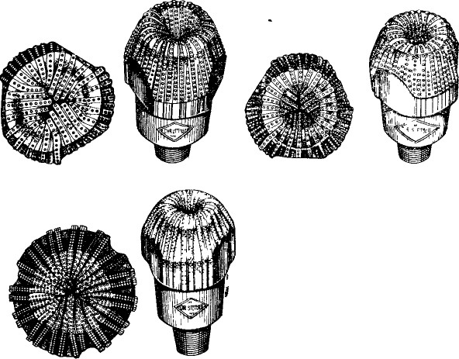
Рис 4.16 Алмазные до лота с различными профилями конусов.

БУРЕНИЕ ВЕРТИКАЛЬНЫХ И НАПРАВЛЕННЫХ СКВАЖИН.

БУРЕНИЕ ВЕРТИКАЛЬНЫХ СКВАЖ.ИН
ПРИЧИНЫ ИСКРИВЛЕНИЯ СТВОЛА СКВАЖИНЫ
В роторном бурении основными элементами бурильной колонны являются долото, стабилизаторы, УБТ и бурильная колонна до устья скважины
Разрушение породы осуществляется под действием осевой нагрузки на зубцы долота за счёт веса труб и вращения ротора Действующая нагрузка на долото превышает предел прочности на сжатие и разрушает поверхность породы, а вращение обеспечивает срезающее и разрывающее действие В результате действия этих двух факторов образуются частицы породы различных размеров, которые вымываются на поверхность потоком бурового раствора или воздуха После этого зубцы долота внедряются в новую поверхность породы, позволяя таким образом углублять скважину.
Направление оси скважины зависит от состава нижней части бурильной колонны и характеристики пласта. На рис. 8.1 показано, как под действием приложенных усилий бурильная колонна изгибается и в некоторой точке (точка касания) контактирует со стенками скважины.
Направление скважины обусловлено силами W, F. Силы W и F могут быть количественно определены в любом месте ствола скважины. Сила реакции забоя значительно изменяется в пределах одного типа пород, что затрудняет ее количественное определение и прогнозирование. Сила реакции забоя зависит от типа долота и осевой нагрузки.

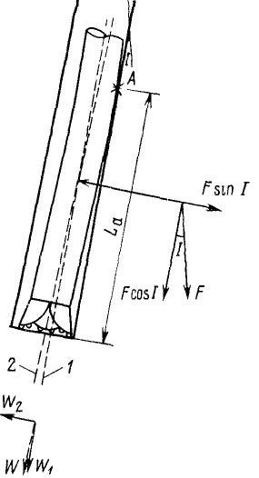
Рис 8 1 Схема действия механических факторов на искривление ствола скважины / — ось скважины 2 — ось УБТ L_{a} — активная длина УБТ, А — точка касания / — угол искривления № — осевая нагрузка на долото F — отклоняющая (маятниковая) сила.

ТЕХНОЛОГИЧЕСКИЕ ФАКТОРЫ
Технологические факторы, способствующие отклонению скважины от вертикали, включают осевую нагрузку W и отклоняющую силу F (см. рис. 8.1). Осевая сила представляет общую нагрузку на долото и по характеру является сжимающим усилием. Бурильная колонна изгибается под действием нагрузки W и в результате ось УБТ отклоняется от оси скважины.
Силу W, действующую на долото, можно разложить на две составляющие: W\, направленную вдоль оси скважины, и Wi, перпендикулярную к оси скважины. Составляющая W₂ обусловливает отклонение скважины от вертикали и ее значение возрастает с увеличением зазора между УБТ и скважиной и нагрузки на долото. Сила W₂ вызывает отклонение скважины влево (см. рис. 8.1).
Маятниковый эффект возникает от действия силы тяжести и наклона ствола скважины; его величина зависит от активной длины УБТ между долотом и первой точкой их касания (см. также раздел «Компоновка низа бурильной колонны»). Усилие F можно разложить на две силы: FcosI — вдоль осевой линии скважины; Fsinl — перпендикулярную к оси скважины (более точно эти усилия раскладываются вдоль и перпендикулярно к оси УБТ, однако это допущение дает небольшие погрешности). Из рис. 8 1 видно, что под действием силы Fsinl происходит отклонение вправо.
Величина и направление результирующего отклонения скважины вследствие действия технологических факторов зависит от разницы между W₂ и Fsinl.

ГЕОЛОГИЧЕСКИЕ ФАКТОРЫ

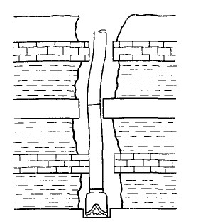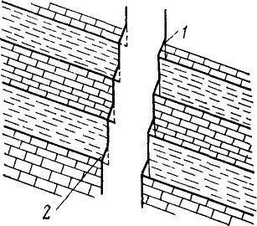

Рис. 8.2. Влияние твердости пород на искривление скважины
Рис. 8.3. Влияние углов падения пластов на отклонение ствола скважины:
/ — легкоразбуриваемые участки, не имеющие опоры; 2 — небольшой уступотклонитель, образуемый неразрушенным клином.

Основным фактором, обусловливающим естественное отклонение скважины от вертикали, является характеристика пласта. Все углеводородные залежи (нефтяные и газовые) существуют в пластах, сложенных осадочными породами в виде слоев или пропластков. Осадочные породы могут состоять из чередующихся мягких и твердых слоев. Мягкие прослойки легко разбуривают и вымывают промывочными жидкостями, образуя ось скважины с увеличенным диаметром (рис. 8.2). УБТ будут отклонять долото от вертикали в пределах этого интервала, пока при бурении не будет достигнут твердый слой. Непрерывное разбуривание мягких и твердых пластов породы и отклонение долота в пределах размытого диаметра в итоге приведет к отклонению ствола скважины (см. рис. 8.2). Таким образом, происходит нежелательное искривление и резкие изменения направления оси ствола скважины.
Слоистость осадочных пород — фактор, способствующий естественному искривлению скважины.
В однородных с горизонтальной слоистостью пластах долото разрушает породу равномерно, и, следовательно, скважина будет вертикальной.
В наклонно залегающих пластах долото разрушает породу неравномерно, что приводит к смещению долота в боковом направлении и, следовательно, к искривлению скважины. Из практики известно, что направление долота зависит от угла падения пласта. Если угол падения пласта меньше 45°, то скважину, как правило, бурят вверх по восстанию пласта (рис. 8.3). Если угол падения больше 45°, то скважину, обычно бурят вниз по падению пласта. Опыт показывает, что угол отклонения оси скважины меньше угла падения пластов.
Кроме наклона пластов, другими важными геологическими факторами, способствующими искривлению скважин, являются сбросообразование, наличие трещин и разрывов и степень бу-римости.
Эти факторы в совокупности определяют влияние геологических условий на отклонение скважин от вертикали.
Степени искривления оси скважины подразделяют на незначительную, среднюю и высокую. При незначительном искривлении происходит небольшое отклонение скважины от вертикали или наблюдается полное его отсутствие (бурение в твердых и изотропных породах). Средняя и высокая степени искривления скважины связаны соответственно с бурением в мягких и средней твердости породах. В таких породах особенно значительно влияние угла падения пластов, образования трещин и изменения прочности пород.
Приведенная классификация пород по степени их влияния на отклонение скважин может быть использована для выбора оптимальной компоновки нижней части бурильной колонны с целью сохранения или изменения отклоненного ствола скважины.

НАПРАВЛЕННОЕ БУРЕНИЕ
Наклонной можно считать такую скважину, ствол которой намеренно отклоняют от вертикали с целью достижения определенных зоны или интервалов.

ОСНОВАНИЯ ДЛЯ ПРОВЕДЕНИЯ НАПРАВЛЕННОГО БУРЕНИЯ
Существуют ситуации, в которых бурение скважин, отклоненных от вертикали, представляет собой практический способ достижения нужной продуктивной зоны. Ниже приводится обзор этих ситуаций (рис. 8.8).
1. Разработка морских месторождений. Разработка всего морского месторождения может быть осуществлена бурением требуемого числа скважин с одной платформы (на глубоководном участке) или с искусственного острова — на мелководье (рис. 8.8, а). Эти скважины необходимо отклонять от вертикали под разными углами, чтобы достигнуть границ месторождения.
2. Бурение в плоскости сброса. Скважины, пробуренные в плоскости сброса, являются неустойчивыми вследствие перемещения пластов и срезающего действия на обсадную колонну. Скважина, направление которой! пересекает плоскость сброса или параллельно ей, не имеет таких осложнений (рис. 8.8, б).
3. Бурение в недоступных районах. Когда коллектор находится под горой или под плотно заселенным районом, наклонное бурение — единственный способ при разработке нефтяного месторождения (рис. 8.8, в).
4. Зарезка нового ствола в скважине. В некоторых случаях часть бурильной колонны остается в скважине, например, при прихвате труб. Если эти металлические предметы нельзя извлечь, то бурение можно продолжить, изменив направление оси ствола скважины от места над оставшимся металлом. Эта операция называется зарезкой нового ствола и предполагает отклонение скважины от ее первоначального направления (рис. 8.8, г).
5. Бурение в соляные купола. Когда нефтяной коллектор находится под соляным куполом, то, как показывает практический опыт, необходимо бурить направленную скважину (рис. 8.8, д). Обсадные колонны, спущенные в зону соляных куполов, подвергаются смятию в результате действия бокового давления, возникающего при оползании солей. Отклонение скважины необходимо проектировать так, чтобы избежать соляной купол, поэтому ствол отклоняют непосредственно над нефтеносной зоной.
6. Разгрузочные скважины. Наклонная скважина может быть пробурена для пересечения и тушения фонтанирующей скважины, чтобы закачать буровой раствор с высокой плотностью.
7. Бурение разведочных скважин. Наклонные разведочные скважины проводят на площадях, содержащих перспективные углеводородные структуры. Статистика разведочных работ показывает, что одна скважина из девяти — продуктивная. Если скважина, пробуренная первоначально, оказывается непродуктивной, то намного дешевле пробурить наклонную скважину из существующей. При этом методе достигается значительная экономия первоначальной стоимости бурения, затрат на установку кондуктора и промежуточной колонны. Этот метод аналогичен зарезке нового ствола в скважине.

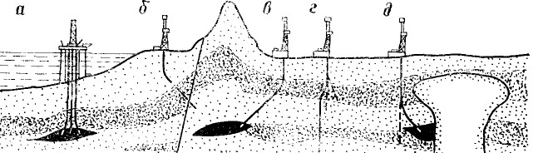
Рис. 8.8. Варианты бурения направленных скважин.

.

ГЕОМЕТРИЯ НАКЛОННОЙ СКВАЖИНЫ
Чтобы достигнуть намеченной глубины, наклонную скважину бурят с поверхности по кратчайшей траектории. Вследствие изменения литологических свойств траектория скважины редко проходит в одной плоскости: при бурении непрерывно изменяются угол наклона и направление ствола. Таким образом, наклонную скважину необходимо рассматривать в трех измерениях и в каждом положении определять угол наклона и направление ствола скважины.
На рис. 8.9, а представлена наклонная скважина в трех измерениях и показаны вертикальная и горизонтальная проекции ствола. Наклонная скважина характеризуется следующими параметрами (рис. 8.9, б, в).
1. Угол искривления — это угол между вертикалью и касательной к траектории скважины в любой точке.
2. Азимут искривления — это угол, измеренный в горизонтальной плоскости между направлением на север и точкой, лежащей на траектории скважины. Таким образом, точка с азимутом 50° означает, что направление искривления скважины в этой точке — 50° от севера.
Известно два северных направления: географический север находится на северном полюсе, магнитный север определяет северное направление магнитного поля Земли. На практике магнитный север находят по магнитному компасу. Два этих северных направления земли редко совпадают, поэтому для установления истинного географического севера используют поправку к значению магнитного севера, которая определяется как магнитное склонение.
3. Вертикальная глубина — это истинная глубина скважины по вертикали от поверхности до намеченной зоны.
4. Горизонтальное смещение — это расстояние по горизонтали до намеченной зоны от контрольной точки подвышечного основания.
Горизонтальное смещение и азимут намеченной зоны в любой точке траектории ствола скважины можно использовать для определения координат смещения на север и восток.
5. Резкое искривление ствола скважины определяется как изменение угла между двумя точками на траектории скважины и является результатом изменения наклона, направления или того и другого. Резкое искривление ствола скважины на протяжении какого-то интервала (например, 30 м) называется интенсивностью искривления ствола скважины.
6. Глубина отклонения — глубина в вертикальном стволе скважины, на которой начинается отклонение от вертикали.

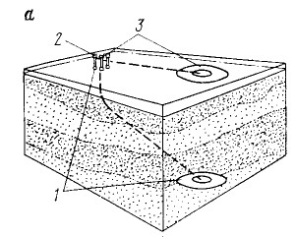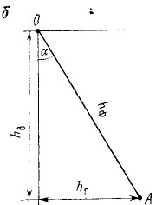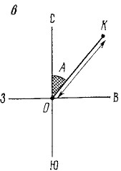

Рис. 8.9. Наклонная скважина:
а — пространственный вид; /, 3 — вертикальная (h_{в}) и горизонтальная (h_{r} ) проекции, 2 — положение устья скважины; б, в — вертикальный и горизонтальный профили; О — точка ствола, с которой отклоняют скважину; К — конечная точка бурения; а — угол наклона скважины; А — азимут; h — фактическая глубина скважины

ТИПЫ НАПРАВЛЕННЫХ СКВАЖИН
Существуют три типа направленных скважин (рис. 8.10).
Тип I. Наклонная скважина этого типа отклоняется на малой глубине и угол искривления поддерживается до тех пор, пока не начнется разбуривание намеченной зоны (рис. 8.10, а). Скважины I типа используют для бурения на умеренные глубины, для эксплуатации одного продуктивного горизонта, при отсутствии необходимости спуска промежуточной колонны, при бурении на большую глубину, при значительном горизонтальном смещении.
Тип II. Так называют скважины S-образной формы (рис. 8.10, б). Скважину отклоняют на малой глубине до тех пор, пока не будет достигнуто максимально необходимое отклонение. Затем направление оси скважины поддерживается постоянным, а затем отклонение снижается и скважина приводится к вертикали. Этот тип скважин используют при одновременной совместной эксплуатации нескольких продуктивных горизонтов и бурении разгрузочных скважин. Такие скважины требуют тщательного контроля при бурении.
Тип III. Этот тип подобен типу I за исключением того, что скважину отклоняют на большей глубине, чтобы избежать, например, соляной купол. Скважины такого типа используют при зарезке нового ствола и в разведочном бурении (рис. 8.10, в).

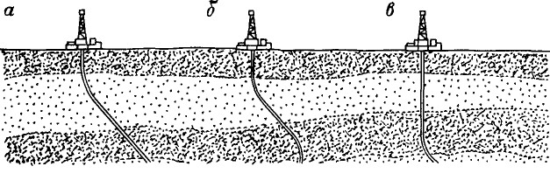
Рис. 8.10. Типы наклонных скважин.

ПРИБОРЫ ДЛЯ ИЗМЕРЕНИЯ ИСКРИВЛЕНИЯ СКВАЖИНЫ
Вертикальные и наклонные скважины подвергаются глубинным измерениям из следующих соображений:
для контроля углубления скважины (фактические данные кривизны скважины используют для графического построения направления скважины и последующего сопоставления с планируемым направлением; отклонение ствола можно скорректировать и привести скважину к нужному направлению);
для предотвращения пересечения данной скважины с соседними, что может произойти при бурении с морского основания;
с целью определения ориентирования, необходимого для размещения отклоняющих инструментов;
для установления точного местоположения забоя по вертикали, углу искривления, отклонению на север и восток, что может потребоваться в случае открытого фонтанирования, когда необходима разгрузочная скважина для глушения выброса;
для расчета интенсивности искривления ствола скважины.
Применяют несколько типов приборов для измерения кривизны ствола скважины: магнитные приборы одно- и многоточечного действия и гироскопы. Приборы для измерения кривизны ствола скважины могут быть сброшены с устья, т. е. бросового типа (за исключением гироскопа), или спущены на стальном кабеле для установки в немагнитной УБТ, обычно из сплава К-Монель.

